Contenido

ANTECEDENTES 1
DE LA SOLICITUD DE INFORMACIÓN 1
a) Solicitud de información 1
b) Turno de la solicitud de información 1
c) Respuesta del Sujeto Obligado 2
DEL RECURSO DE REVISIÓN 3
a) Interposición del Recurso de Revisión 3
b) Turno del Recurso de Revisión 4
c) Admisión del Recurso de Revisión 4
d) Informe Justificado del Sujeto Obligado 4
e) Manifestaciones de la Parte Recurrente 5
f) Ampliación de Plazo para Resolver 5
g) Cierre de instrucción 5
CONSIDERANDOS 6
PRIMERO. Procedibilidad 6
a) Competencia del Instituto 6
b) Legitimidad de la parte recurrente 6
c) Plazo para interponer el recurso 6
d) Causal de procedencia 7
e) Requisitos formales para la interposición del recurso 7
SEGUNDO. Estudio de Fondo 8
a) Mandato de transparencia y responsabilidad del Sujeto Obligado 8
b) Controversia a resolver 10
c) Estudio de la controversia 11
d) Versión pública ¡Error! Marcador no definido.
e) Conclusión 15
RESUELVE 15

Resolución del Pleno del Instituto de Transparencia, Acceso a la Información Pública y Protección de Datos Personales del Estado de México y Municipios, con domicilio en Metepec, Estado de México, del cuatro de junio de dos mil veinticinco.

VISTO el expediente formado con motivo del Recurso de Revisión 03737/INFOEM/IP/RR/2025 interpuesto por una persona de manera anónima, a quien en lo subsecuente se le denominará LA PARTE RECURRENTE, en contra de la respuesta del Ayuntamiento de Toluca, en adelante EL SUJETO OBLIGADO, se emite la presente Resolución con base en los Antecedentes y Considerandos que se exponen a continuación:

ANTECEDENTES

DE LA SOLICITUD DE INFORMACIÓN

a) Solicitud de información
El cuatro de marzo de dos mil veinticinco, LA PARTE RECURRENTE presentó una solicitud de acceso a la información pública ante el SUJETO OBLIGADO, a través del Sistema de Acceso a la Información Mexiquense (SAIMEX). Dicha solicitud quedó registrada con el número de folio 01341/TOLUCA/IP/2025 y en ella se requirió la siguiente información:

“El programa de obras para este año y su avance cona asignado de presupuesto” (sic)

Modalidad de entrega: a través del SAIMEX.

b) Turno de la solicitud de información
En cumplimiento al artículo 162 de la Ley de Transparencia y Acceso a la Información Pública del Estado de México y Municipios, el cinco de marzo de dos mil veinticinco, el Titular de la Unidad de Transparencia del SUJETO OBLIGADO turnó la solicitud de información al servidor público habilitado que estimó pertinente.

c) Respuesta del Sujeto Obligado
El veintiséis de marzo de dos mil veinticinco, el Titular de la Unidad de Transparencia del SUJETO OBLIGADO notificó la siguiente respuesta a través del SAIMEX:

“En respuesta a la solicitud recibida, nos permitimos hacer de su conocimiento que con fundamento en el artículo 53, Fracciones: II, V y VI de la Ley de Transparencia y Acceso a la Información Pública del Estado de México y Municipios, le contestamos que:

En atención a la solicitud con folio 01341/TOLUCA/IP/2025, me permito adjuntar al presente las respuestas correspondientes de las siguientes áreas: DIRECCIÓN GENERAL DE TESORERÍA MUNICIPAL DIRECCIÓN GENERAL DE OBRAS PÚBLICAS DIRECCIÓN GENERAL DE INNOVACIÓN, PLANEACIÓN Y GESTIÓN URBANA, Sin más por el momento, reciba un saludo.

ATENTAMENTE

Dr. Nahum Miguel Mendoza Morales” (sic)

Asimismo, EL SUJETO OBLIGADO adjuntó a su respuesta los archivos electrónicos que a continuación se describen:

- 1341.pdf, el cual contiene el oficio número 202010000/818/2025 del cinco de marzo de dos mil veinticinco, por medio del cual el Tesorero Municipal hace del conocimiento que la información solicitada, se encuentra en proceso de integración en términos de los periodos establecidos por el Órgano Superior de Fiscalización.
- saimex 1341-toluca-ip-2025, UT-DG-CAT-00002-2025.pdf, el cual contiene el oficio número DG/IPyGu/0967/2025 del siete de marzo de dos mil veinticinco, por medio del cual el Director General de Innovación, Planeación y Gestión Urbana refiere no haber localizado la información que de cuenta de lo solicitado.
- Respuesta Saimex 01341.pdf y Respuesta al folio SAIMEX 01341.pdf, el cual contiene el oficio de del once de marzo de dos mil veinticinco, por medio del cual el Director General de Obras Pública refiere que el Programa Anual de Obras para el ejercicio fiscal 2025, se encuentra en periodo de integración y autorización.

DEL RECURSO DE REVISIÓN

a) Interposición del Recurso de Revisión
El treinta y uno de marzo de dos mil veinticinco LA PARTE RECURRENTE interpuso el recurso de revisión en contra de la respuesta emitida por el SUJETO OBLIGADO, mismo que fue registrado en el SAIMEX con el número de expediente 03737/INFOEM/IP/RR/2025, y en el cual manifiesta lo siguiente:

ACTO IMPUGNADO:

“Niega la información que debe ser pública” (sic)

RAZONES O MOTIVOS DE INCONFORMIDAD:

“No dan una justificación fundada qué este en proceso se solicita se entregue por favor” (sic)

b) Turno del Recurso de Revisión
Con fundamento en el artículo 185, fracción I de la Ley de Transparencia y Acceso a la Información Pública del Estado de México y Municipios, el treinta de mazo de dos mil veinticinco, se turnó el recurso de revisión a través del SAIMEX a la Comisionada Sharon Cristina Morales Martínez, a efecto de decretar su admisión o desechamiento.

c) Admisión del Recurso de Revisión
El tres de abril de dos mil veinticinco se acordó la admisión a trámite del Recurso de Revisión y se integró el expediente respectivo, mismo que se puso a disposición de las partes para que, en un plazo de siete días hábiles, manifestaran lo que a su derecho conviniera, conforme a lo dispuesto por el artículo 185, fracción II de la Ley de Transparencia y Acceso a la Información Pública del Estado de México y Municipios.

d) Informe Justificado del Sujeto Obligado
El veintiuno y veintidós de abril de dos mil veinticinco EL SUJETO OBLIGADO rindió su informe justificado a través del SAIMEX, adjuntando para ello los archivos que a continuación se describen:

- Ratificación 03737-2025.pdf, el cual contiene el oficio del veintiuno de abril de do mil veinticinco, por medio del cual el titular de la Unidad de Transparencia, medularmente ratifica la respuesta emitida.
- AnexoRR03737-2025.pdf, el cual contiene el oficio del ocho de abril de dos mil veinticinco, por medio del cual el Director General de Innovación, medularmente reiteró su respuesta; asimismo, contiene el oficio del nueve de abril de dos mil veinticinco, por medio del cual el Director General de Obras Públicas, reitera que el programa se encuentra en proceso de elaboración y aprobación, por lo que no cuenta con el documento completo y aprobado.

Esta información fue puesta a la vista de LA PARTE RECURRENTE el trece de mayo de dos mil veinticinco para que, en un plazo de tres días hábiles, manifestara lo que a su derecho conviniera, de conformidad con lo establecido en el artículo 185, fracción III de la Ley de Transparencia y Acceso a la Información Pública del Estado de México y Municipios.

e) Manifestaciones de la Parte Recurrente
LA PARTE RECURRENTE no realizó manifestación alguna dentro del término legalmente concedido para tal efecto, ni presentó pruebas o alegatos.

f) Ampliación de Plazo para Resolver
El veintinueve de mayo de dos mil veinticinco, se notificó el acuerdo de ampliación de plazo para resolver el presente Recurso de Revisión, previsto en el artículo 181, tercer párrafo de la Ley de Transparencia y Acceso a la Información Pública del Estado de México y Municipios.

g) Cierre de instrucción
Al no existir diligencias pendientes por desahogar, el veintinueve de mayo de dos mil veinticinco la Comisionada Sharon Cristina Morales Martínez acordó el cierre de instrucción y la remisión del expediente a efecto de ser resuelto, de conformidad con lo establecido en el artículo 185 fracciones VI y VIII de la Ley de Transparencia y Acceso a la Información Pública del Estado de México y Municipios. Dicho acuerdo fue notificado a las partes el mismo día a través del SAIMEX.

CONSIDERANDOS

PRIMERO. Procedibilidad

a) Competencia del Instituto
Este Instituto de Transparencia, Acceso a la Información Pública y Protección de Datos Personales del Estado de México y Municipios es competente para conocer y resolver el presente Recurso de Revisión, conforme a lo dispuesto en los artículos 6, Apartado A de la Constitución Política de los Estados Unidos Mexicanos; 5, párrafos trigésimo séptimo, trigésimo octavo, trigésimo noveno, fracciones IV y V de la Constitución Política del Estado Libre y Soberano de México; ordinal 2, fracción II, 13, 29, 36, fracciones I y II, 176, 178, 179, 181 párrafo tercero y 185 de la Ley de Transparencia y Acceso a la Información Pública del Estado de México y Municipios; y 9, fracciones I y XXIII y 11 del Reglamento Interior del Instituto de Transparencia, Acceso a la Información Pública y Protección de Datos Personales del Estado de México y Municipios.

b) Legitimidad de la parte recurrente
El recurso de revisión fue interpuesto por parte legítima, ya que se presentó por la misma persona que formuló la solicitud de acceso a la Información Pública, debido a que los datos de acceso SAIMEX son personales e irrepetibles.

c) Plazo para interponer el recurso
EL SUJETO OBLIGADO notificó la respuesta a la solicitud de acceso a la Información Pública el veintiséis de marzo de dos mil veinticinco y el recurso que nos ocupa se interpuso el treinta y uno de marzo de dos mil veinticinco; por lo tanto, éste se encuentra dentro del margen temporal previsto en el artículo 178 de la Ley de Transparencia y Acceso a la Información Pública del Estado de México y Municipios.

d) Causal de procedencia
Resulta procedente la interposición del recurso de revisión, ya que se actualiza la causal de procedencia señalada en el artículo 179, fracción I de la Ley de Transparencia y Acceso a la Información Pública del Estado de México y Municipios.

e) Requisitos formales para la interposición del recurso
LA PARTE RECURRENTE acreditó todos y cada uno de los elementos formales exigidos por el artículo 180 de la misma normatividad.

Sin embargo, es importante mencionar que, de la revisión de los expedientes electrónicos del SAIMEX, se observa que LA PARTE RECURRENTE no proporcionó su nombre para ser identificado, lo que en estricto sentido provoca que no se colmen los requisitos establecidos en el artículo 180 de la Ley de Transparencia; sin embargo, el artículo 15 de Ley de Transparencia y Acceso a la Información Pública del Estado de México y Municipios prevé que toda persona tendrá acceso a la información sin necesidad de acreditar interés alguno o justificar su utilización, de lo que se infiere que el nombre no es un requisito indispensable para que las y los ciudadanos ejerzan el derecho de acceso a la información pública.

Asimismo, la Ley de la materia prevé en su artículo 155, párrafo segundo la posibilidad de que las solicitudes de información sean anónimas, al utilizar un nombre incompleto o, inclusive un seudónimo. En adición a lo anterior, el propio artículo 180, en su último párrafo, establece que cuando el recurso de revisión se interponga de manera electrónica no será indispensable que contenga algunos requisitos, entre ellos, el nombre de LA PARTE RECURRENTE; por lo que, en el presente caso, al haber sido presentado el recurso de revisión vía SAIMEX, dicho requisito resulta innecesario.

SEGUNDO. Estudio de Fondo

a) Mandato de transparencia y responsabilidad del Sujeto Obligado
El derecho de acceso a la información pública es un derecho humano reconocido en el artículo sexto de la Constitución Política de los Estados Unidos Mexicanos y en el artículo quinto de la Constitución Política del Estado Libre y Soberano de México:

Constitución Política de los Estados Unidos Mexicanos

“Artículo 6.

(…)

Para efectos de lo dispuesto en el presente artículo se observará lo siguiente:

A. Para el ejercicio del derecho de acceso a la información, la Federación y las entidades federativas, en el ámbito de sus respectivas competencias, se regirán por los siguientes principios y bases:

I. Toda la información en posesión de cualquier autoridad, entidad, órgano y organismo de los Poderes Ejecutivo, Legislativo y Judicial, órganos autónomos, partidos políticos, fideicomisos y fondos públicos, así como de cualquier persona física, moral o sindicato que reciba y ejerza recursos públicos o realice actos de autoridad en el ámbito federal, estatal y municipal, es pública y sólo podrá ser reservada temporalmente por razones de interés público y seguridad nacional, en los términos que fijen las leyes. En la interpretación de este derecho deberá prevalecer el principio de máxima publicidad. Los sujetos obligados deberán documentar todo acto que derive del ejercicio de sus facultades, competencias o funciones, la ley determinará los supuestos específicos bajo los cuales procederá la declaración de inexistencia de la información.”

Constitución Política del Estado Libre y Soberano de México

“Artículo 5.-

(…)

El derecho a la información será garantizado por el Estado. La ley establecerá las previsiones que permitan asegurar la protección, el respeto y la difusión de este derecho.

Para garantizar el ejercicio del derecho de transparencia, acceso a la información pública y protección de datos personales, los poderes públicos y los organismos autónomos, transparentarán sus acciones, en términos de las disposiciones aplicables, la información será oportuna, clara, veraz y de fácil acceso.

Este derecho se regirá por los principios y bases siguientes:

I. Toda la información en posesión de cualquier autoridad, entidad, órgano y organismos de los Poderes Ejecutivo, Legislativo y Judicial, órganos autónomos, partidos políticos, fideicomisos y fondos públicos estatales y municipales, así como del gobierno y de la administración pública municipal y sus organismos descentralizados, asimismo de cualquier persona física, jurídica colectiva o sindicato que reciba y ejerza recursos públicos o realice actos de autoridad en el ámbito estatal y municipal, es pública y sólo podrá ser reservada temporalmente por razones previstas en la Constitución Política de los Estados Unidos Mexicanos de interés público y seguridad, en los términos que fijen las leyes. En la interpretación de este derecho deberá prevalecer el principio de máxima publicidad. Los sujetos obligados deberán documentar todo acto que derive del ejercicio de sus facultades, competencias o funciones, la ley determinará los supuestos específicos bajo los cuales procederá la declaración de inexistencia de la información.”

Asimismo, el artículo 150 de la Ley de Transparencia y Acceso a la Información Pública del Estado de México y Municipios indica que la solicitud es la garantía primaria del Derecho de Acceso a la Información, además, establece que se regirá por los principios de simplicidad, rapidez, gratuidad del procedimiento, auxilio y orientación a los particulares.

Por su parte, el artículo 4 de la Ley de Transparencia y Acceso a la Información Pública del Estado de México y Municipios refiere que toda la información generada, obtenida, adquirida, transformada, administrada o en posesión de los sujetos obligados es pública y accesible de manera permanente a cualquier persona, privilegiando el principio de máxima publicidad.

Esto es, que los Sujetos Obligados deben atender las solicitudes de acceso a la información pública que se les sean realizadas, y proporcionar la información pública que obre en su poder, conforme al estado en que se encuentre, sin que sea necesario procesar la misma, ni presentarla conforme al interés del solicitante; tal y como lo establece el artículo 12 de la Ley de Transparencia y Acceso a la Información Pública del Estado de México y Municipios.

Es decir, que todo sujeto obligado que genere, recopile, administre, procese, archive, posea o conserven, son responsables de la misma, teniendo a su vez la obligación de proporcionar la información que se les requiera sin necesidad de resumirla, efectuar procedimientos para obtenerla, calcular o practicar investigaciones; en otras palabras, que los Sujetos Obligados sólo se concretarán a proporcionar la información solicitada que tengan en su poder en el estado que se encuentra, sin necesidad de concretarse al interés o términos específicos del solicitante.

En esa tesitura, el artículo 24 último párrafo de la Ley de la Materia dispone que los Sujetos Obligados sólo proporcionarán la información pública que generen, administren o posean en el ejercicio de sus atribuciones; por consiguiente, la información pública se encuentra a disposición de cualquier persona, lo que implica que es deber de los Sujetos Obligados, garantizar el Derecho de Acceso a la Información Pública, siempre y cuando no se trate de información reservada o confidencial.

Con base en lo anterior, se considera que EL SUJETO OBLIGADO se encontraba compelido a atender la solicitud de acceso a la información realizada por LA PARTE RECURRENTE.

b) Controversia a resolver
Con el objeto de ilustrar la controversia planteada, resulta conveniente precisar que, una vez realizado el estudio de las constancias que integran el expediente en que se actúa, se desprende que LA PARTE RECURRENTE solicitó el programa de obras del ejercicio fiscal 2025; así como el avance del mismo.

En respuesta, EL SUJETO OBLIGADO adjuntó oficio por medio del cual el Tesorero Municipal hace del conocimiento que la información solicitada, se encuentra en proceso de integración en términos de los periodos establecidos por el Órgano Superior de Fiscalización. Asimismo, adjuntó oficio por medio del cual el Director General de Obras Pública refiere que el Programa Anual de Obras para el ejercicio fiscal 2025, se encuentra en periodo de integración y autorización.

Ahora bien, en la interposición del presente recurso LA PARTE RECURRENTE se inconformó medularmente porque se le negó la información solicitada.

Asimismo, es importante señalar que LA PARTE RECURRENTE no realizó manifestaciones, alegatos o pruebas y por su parte EL SUJETO OBLIGADO mediante Informe Justificado medularmente reiteró su respuesta.

Derivado de lo anterior, el estudio se centrará en determinar si la respuesta otorgada colma el derecho de acceso a la información ejercido por LA PARTE RECURRENTE.

c) Estudio de la controversia
Primero, se considera necesario destacar que el Programa Anual de Obra, es un documento que forma parte del Presupuesto de Egresos Municipal, cuya versión definitiva se promulga y publica en la "Gaceta Municipal”, por la Presidenta o el Presidente Municipal, a más tardar el día veinticinco de febrero de cada año, de conformidad con los artículos 125, párrafo cuarto de la Constitución Política del Estado Libre y Soberano de México, 351, párrafo segundo del Código Financiero del Estado de México, y 47 de la Ley de Fiscalización Superior del Estado de México, a saber:

“Artículo 125...

Los Ayuntamientos podrán celebrar sesiones extraordinarias de cabildo cuando la Ley de ingresos aprobada por la Legislatura, implique adecuaciones a su Presupuesto de Egresos, así como por la asignación de las participaciones y aportaciones federales y estatales. Estas sesiones tendrán como único objeto concordar con el Presupuesto de Egresos. La Presidenta o el Presidente Municipal, promulgará y publicará el Presupuesto de Egresos Municipal, a más tardar el día 25 de febrero de cada año debiendo enviarlo al Órgano Superior de Fiscalización en la misma fecha.

Artículo 351...

Los Ayuntamientos al aprobar en forma definitiva su presupuesto de egresos, deberán publicar en la "Gaceta Municipal" de manera clara y entendible, todas y cada una de las partidas que lo integran, las remuneraciones de todo tipo aprobadas para los miembros del ayuntamiento y para los servidores públicos en general, incluyendo mandos medios y superiores de la administración municipal, a más tardar el 25 de febrero del año para el cual habrá de aplicar dicho presupuesto.

Artículo 47.- Los Presidentes Municipales y los Síndicos estarán obligados a informar al Órgano Superior, a más tardar el 25 de febrero de cada año, el Presupuesto de Egresos Municipal que haya aprobado el Ayuntamiento correspondiente.

Ahora bien, es importante destacar que entre los formatos que integran el Presupuesto de Egresos aprobado, de conformidad con el numeral 3.4.1 del Manual para la Planeación, Programación y Presupuesto de Egresos Municipal para el Ejercicio Fiscal 2025, se encuentra el PbRM-07a Programa Anual de Obra, el cual especifica de manera precisa el período de ejecución y presupuesto ejercido de la obra pública de que se trate; así como la fuente de financiamiento con la que ésta se llevará a cabo.

Una vez precisado lo anterior, este Órgano Garante advierte que a la fecha de la presentación de la solicitud materia de estudio, el Programa Anual de Obras debía ya estar autorizado, por lo tanto es procedente ordenar su entrega, pues la versión definitiva se promulga y publica en la "Gaceta Municipal”, por la Presidenta o el Presidente Municipal, a más tardar el día veinticinco de febrero de cada año. En consecuencia, este Órgano Garante determina ordena la entrega del mismo.

Por otra parte, respecto al requerimiento realizado por LA PARTE RECURRENTE consistente en el Avance del Programa Anual de Obras 2025; se considera necesario precisar que dicho documento forma parte integral del informe trimestral que debe entregar EL SUJETO OBLIGADO entregar al Órgano Superior de Fiscalización del Estado de México, para mayor referencia se inserta la siguiente imagen:

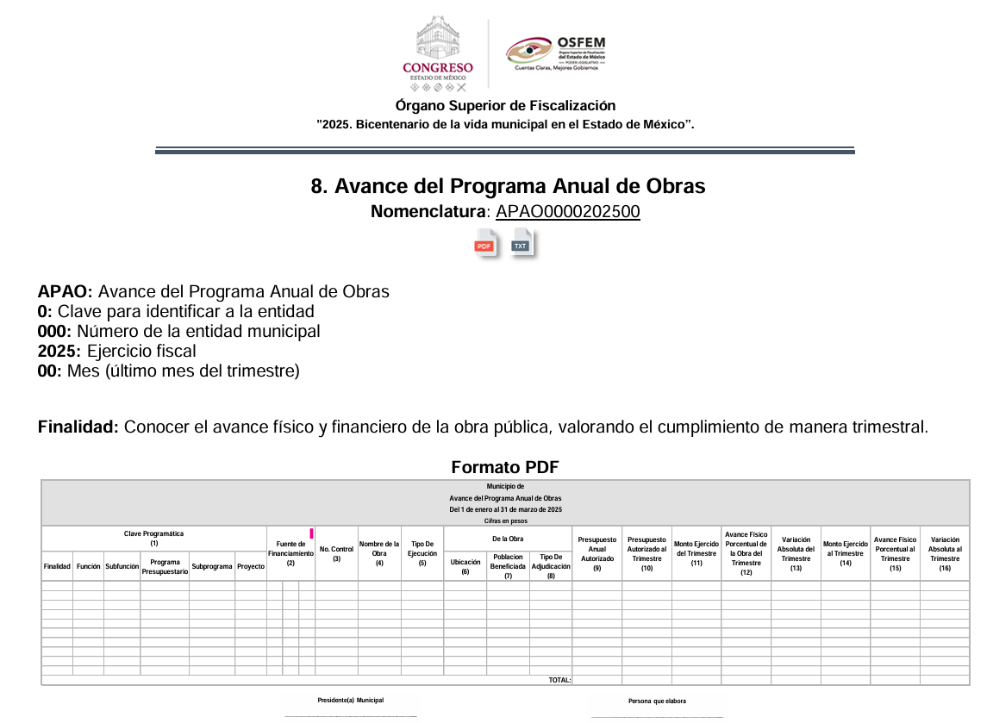
Sin embargo, dicho documento como bien lo refiere el Tesorero Municipal se encuentra en proceso de integración, pues conforme al “ACUERDO 7/2025 POR EL QUE SE EMITEN LOS LINEAMIENTOS, FECHAS DE CAPACITACIÓN Y CALENDARIZACIÓN PARA LA INTEGRACIÓN Y PRESENTACIÓN DE LOS INFORMES TRIMESTRALES ESTATALES Y MUNICIPALES DEL EJERCICIO FISCAL 2025, DE LAS ENTIDADES FISCALIZABLES DEL ESTADO DE MÉXICO”, la fecha de envío/recepción del primer informe trimestral es el miércoles siete de mayo de dos mil veinticinco, para mayor referencia se inserta la siguiente imagen:
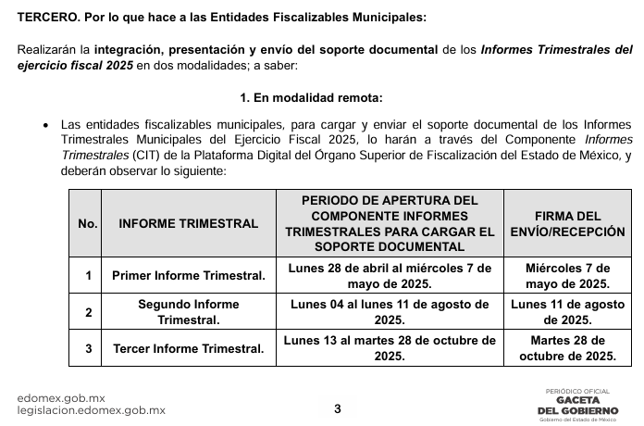

De lo anterior y en razón de que no existe fuente obligacional de tener el primer Avance del Programa Anual de Obras 2025, este Órgano Garante determina que se tiene por atendido dicho requerimiento.

e) Conclusión
En razón de lo anteriormente expuesto, este Instituto estima que las razones o motivos de inconformidad hechos valer por LA PARTE RECURRENTE devienen fundadas y suficientes para MODIFICAR la respuesta del SUJETO OBLIGADO y ordenarle haga entrega de la información descrita en el presente Considerando.

Así, con fundamento en lo establecido en los artículos 5, párrafos trigésimo séptimo, trigésimo octavo, trigésimo noveno, fracciones IV y V, de la Constitución Política del Estado Libre y Soberano de México; y en los artículos 2, fracción II, 9, 29, 36, fracciones I y II, 176, 178, 179, 186 y 188 de la Ley de Transparencia y Acceso a la Información Pública del Estado de México y Municipios, este Pleno:

RESUELVE

PRIMERO. Se MODIFICA la respuesta entregada por el SUJETO OBLIGADO en la solicitud de información 01341/TOLUCA/IP/2025, por resultar FUNDADAS las razones o motivos de inconformidad hechos valer por LA PARTE RECURRENTE en el Recurso de Revisión 03737/INFOEM/IP/RR/2025, en términos del considerando SEGUNDO de la presente Resolución.

SEGUNDO. Se ORDENA al SUJETO OBLIGADO, a efecto de que entregue previa búsqueda exhaustiva y razonable a través del SAIMEX, lo siguiente:

El Programa Anual de Obras 2025.

TERCERO. Notifíquese vía Sistema de Acceso a la Información Mexiquense (SAIMEX) la presente resolución al Titular de la Unidad de Transparencia del Sujeto Obligado, para que conforme al artículo 186 último párrafo, 189 segundo párrafo y 194 de la Ley de Transparencia y Acceso a la Información Pública del Estado de México y Municipios, dé cumplimiento a lo ordenado dentro del plazo de diez días hábiles, e informe a este Instituto en un plazo de tres días hábiles siguientes, sobre el cumplimiento dado a la presente. Asimismo, se le apercibe que en caso de negarse a cumplir la presente resolución o hacerlo de manera parcial, se le impondrá una medida de apremio de conformidad con lo previsto en los artículos 198, 200, fracción III; 214, 215 y 216 de la Ley de Transparencia y Acceso a la Información Pública del Estado de México y Municipios.

CUARTO. Notifíquese a LA PARTE RECURRENTE la presente resolución vía Sistema de Acceso a la Información Mexiquense (SAIMEX).

QUINTO. Hágase del conocimiento a LA PARTE RECURRENTE que, de conformidad con lo establecido en el artículo 196 de la Ley de Transparencia y Acceso a la Información Pública del Estado de México y Municipios, podrá impugnar la presente resolución vía Juicio de Amparo en los términos de las leyes aplicables.

SEXTO. De conformidad con el artículo 198 de la Ley de Transparencia y Acceso a la Información Pública del Estado de México y Municipios, el SUJETO OBLIGADO podrá solicitar una ampliación de plazo de manera fundada y motivada, para el cumplimiento de la presente resolución.

ASÍ LO RESUELVE, POR UNANIMIDAD DE VOTOS EL PLENO DEL INSTITUTO DE TRANSPARENCIA, ACCESO A LA INFORMACIÓN PÚBLICA Y PROTECCIÓN DE DATOS PERSONALES DEL ESTADO DE MÉXICO Y MUNICIPIOS, CONFORMADO POR LOS COMISIONADOS JOSÉ MARTÍNEZ VILCHIS, MARÍA DEL ROSARIO MEJÍA AYALA, SHARON CRISTINA MORALES MARTÍNEZ, LUIS GUSTAVO PARRA NORIEGA Y GUADALUPE RAMÍREZ PEÑA, EN LA VIGÉSIMA SESIÓN ORDINARIA, CELEBRADA EL CUATRO DE JUNIO DE DOS MIL VEINTICINCO ANTE EL SECRETARIO TÉCNICO DEL PLENO, ALEXIS TAPIA RAMÍREZ.
SCMM/AGZ/DEMF/RPG

Si bien, se registró el treinta de marzo de dos mil veinticinco, a través de dicho portal, también lo es, que fue inhábil, de conformidad con el Calendario Oficial en Materia de Transparencia, Acceso a la Información Pública y Protección de Datos Personales del Estado de México y Municipios, así como de labores del Instituto, por lo que, se tuvo por recibido, el día hábil subsecuente.
https://legislacion.edomex.gob.mx/sites/legislacion.edomex.gob.mx/files/files/pdf/gct/2024/noviembre/nov142/nov142a.pdf
https://legislacion.edomex.gob.mx/sites/legislacion.edomex.gob.mx/files/files/pdf/gct/2025/abril/abr011/abr011a.pdf

